Houtlaan Nul op de Trafo
Eindrapport presentatie aan de sponsor Provincie Drenthe
Maandag 28/6/2021

Aanwezig:
Gert Jan Evers, Harold Veldkamp, Provincie Drenthe
Ruud Welling, Albert Gorter, HLMOM
Rob Jacobs, L’orel consultancy, Christian van Someren Hanze Hogeschool
Eric Postema EdA

Presentatie:
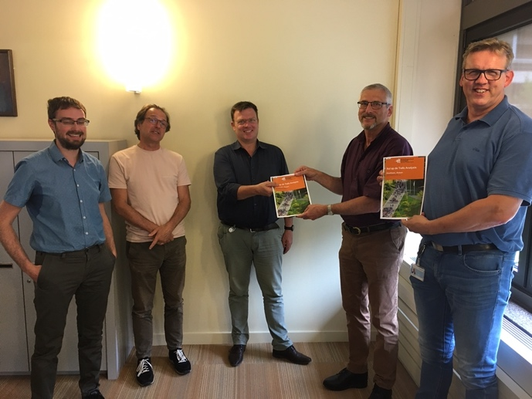
Figuur 1 Uitreiking van het eindrapport aan de provincie Drenthe

Studieresultaat:
- Netwerkbelasting binnen de wijk is geanalyseerd.
  - De 3 kabel fasen worden ongelijk belast doordat gebruik en opwekking niet goed is verdeeld.
  - Kabels worden niet gelijk belast. Sommige woningen moeten van kabel wisselen.
- Het huidig netwerk kan de verwachte belasting in 2030 niet aan.
  - Verlies van opgewekte Zonne-energie (8000 kWh, 7% van het totaal).
  - Voltage opdrijving (afschakeling) verwacht tot 650 uren per jaar.
  - Netwerk kan maar 50% van de E-Auto’s tegelijk opladen.

Voorgestelde oplossingen
- Alle woningen op 3 fase aansluiten en binnen de woningen anders over de fase verdelen.
- Totaal 7 woningen van de paarse kabel en 6 van de blauwe kabel verschuiven naar de rode kabel.
- Systeem opzetten om de E-auto’s gecoördineerd op te laden
- Tot maximaal 500 kWh aan batterijen (<10 kWh/stuk) bij verschillende bewoners met een e-auto plaatsen waardoor 50% van de opgewekte wijk energie binnen de wijk gebruikt kan worden.

Randvoorwaarden
- Slimme meter data is moeilijk te krijgen voor Enexis i.v.m. de privacywetgeving.
- Netbeheerder moet altijd de goedkoopste oplossing kiezen wat niet altijd de beste oplossing is.
- Netbeheerder kijkt (nog) niet naar congestie management.
- Mogelijkheden van de netbeheerder voor opzetten samenwerkingsprojecten is door de huidige wetgeving beperkt.
- Er is maximaal €10.000 beschikbaar vanuit de provincie om een vervolgstudie te financieren.

Weg voorwaarts
- Steun bij Enexis zoeken door deze presentatie aan de Enexis management te geven waarbij ook de provincie aanwezig is.
- Enexis voert de genoemde netwerk modificaties uit.
- Proefproject (5 – 10 laadpunten en accu’s + regelsysteem) details uitwerken.
- Partners zoeken voor dit proefproject.
- Financiering zoeken voor proefproject (Enexis, Enpuls)
- Uitvoeren van het proefproject

